FASE 2: GIT E SSH

Creazione della ssh key tramite ssh keygen:

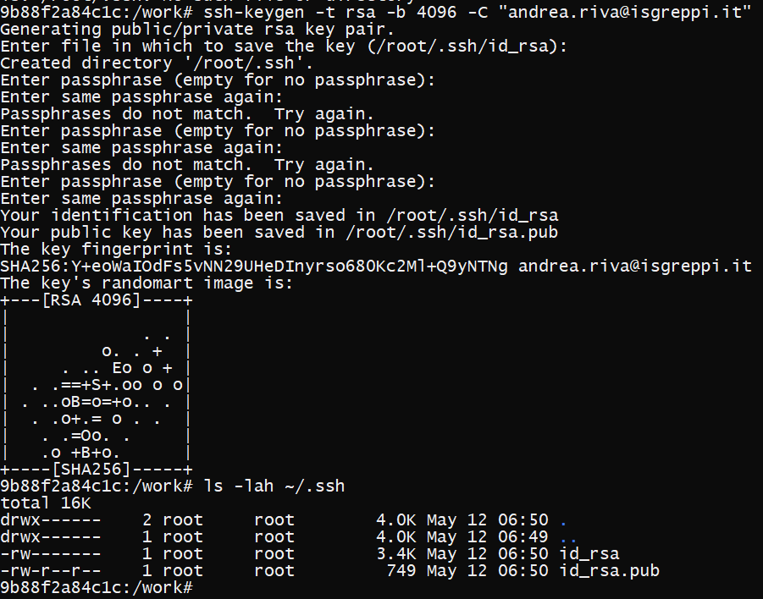

Contenuto file id_rsa.pub (chiave da mettere nelle keypair dell’account github):



Aggiunta all’account github: 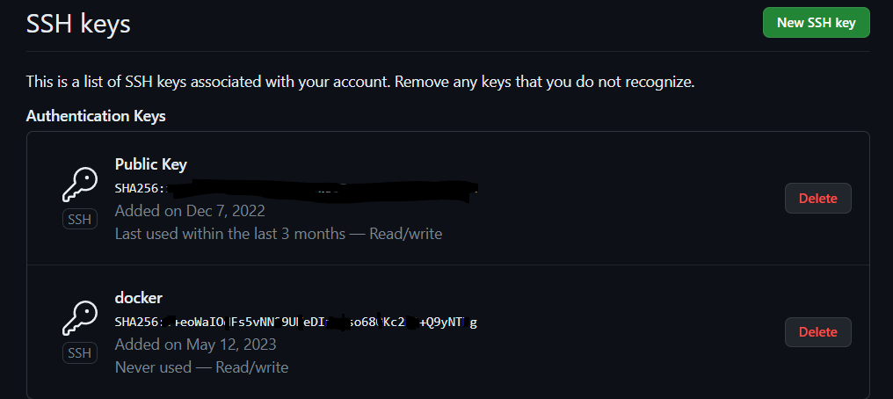

Connessione ad una repo remota di github, pull e push per vedere eventuali modifiche nel tempo (“Everything up to date” 🡪 nulla è stato modificato)

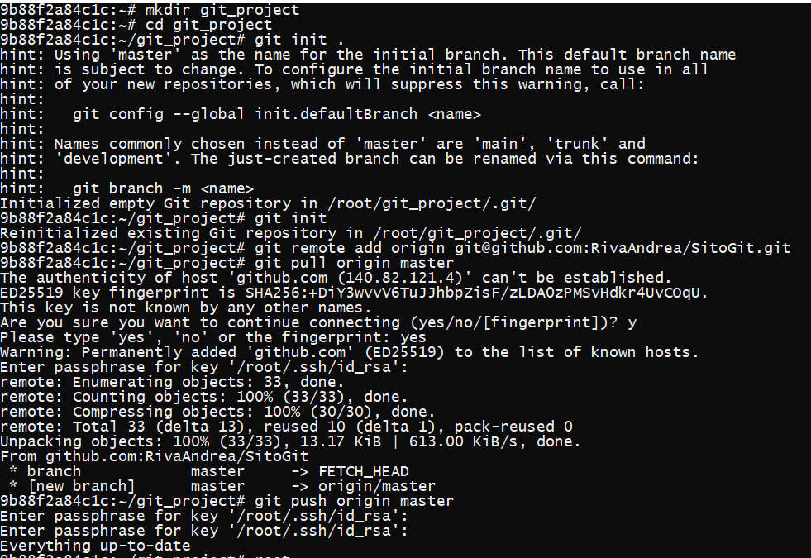

(La repo in questione è SitoGit: https://github.com/RivaAndrea/SitoGit)